Конструируем из прищепок
Дома можно научиться сделать своими руками самые разные, необычные и оригинальные поделки вместе с детьми. Из обычных вещей, например, бельевых прищепок, можно сконструировать новинки средств передвижения.
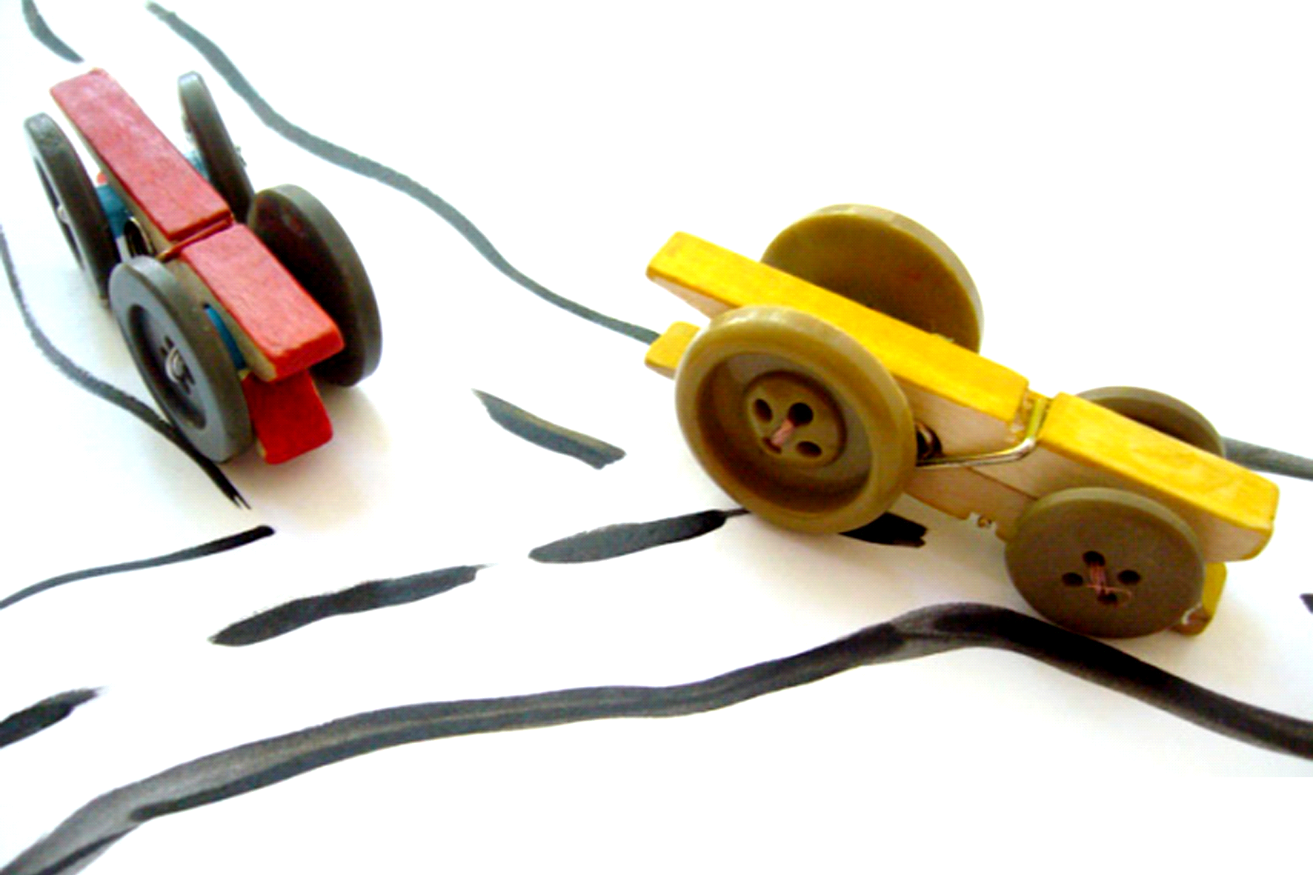
Вам понадобится:
2 прищепки, 4 пуговицы, клей,
небольшой кусочек проволоки, трубочка для коктейля
- Трубочку для коктейля режем на кусочки около 1 см, она послужит осью для колес.
- Для изготовления автомобильного шасси в пуговицу необходимо продеть проволоку.
- Затем вставить ее в кусочек трубочки, а трубочку - в отверстие прищепки.
- Проволоку вдеть в другую пуговицу и затянуть.
- По такому же принципу изготавливаем заднее шасси.
- Закрепляем при помощи клея (подойдет клей момент или горячий клей).
- Для проведения авторалли, можно сконструировать несколько автомобилей, используя разные размеры «колес». При помощи акварельных красок придайте «кузовам» интересные расцветки.
Предлагаем с помощью бельевых прищепок и палочек от мороженого своими руками соорудить настоящий самолет!

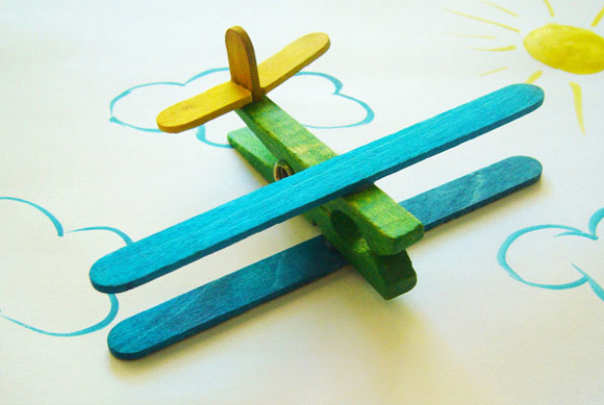

Вам понадобится:
Прищепки, палочки от мороженого, клей

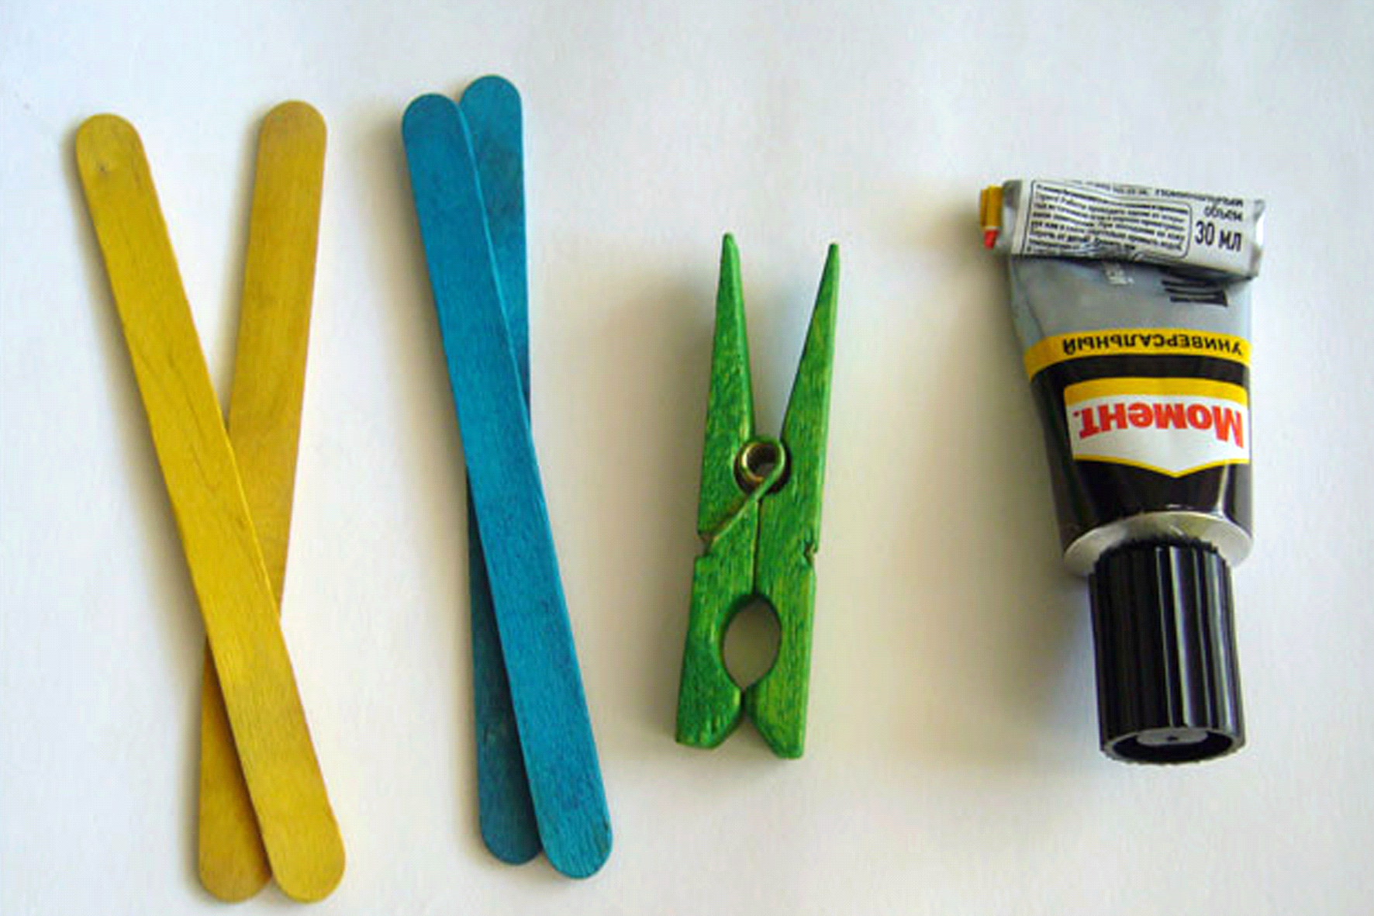
Все деревянные детали желательно заранее покрасить.
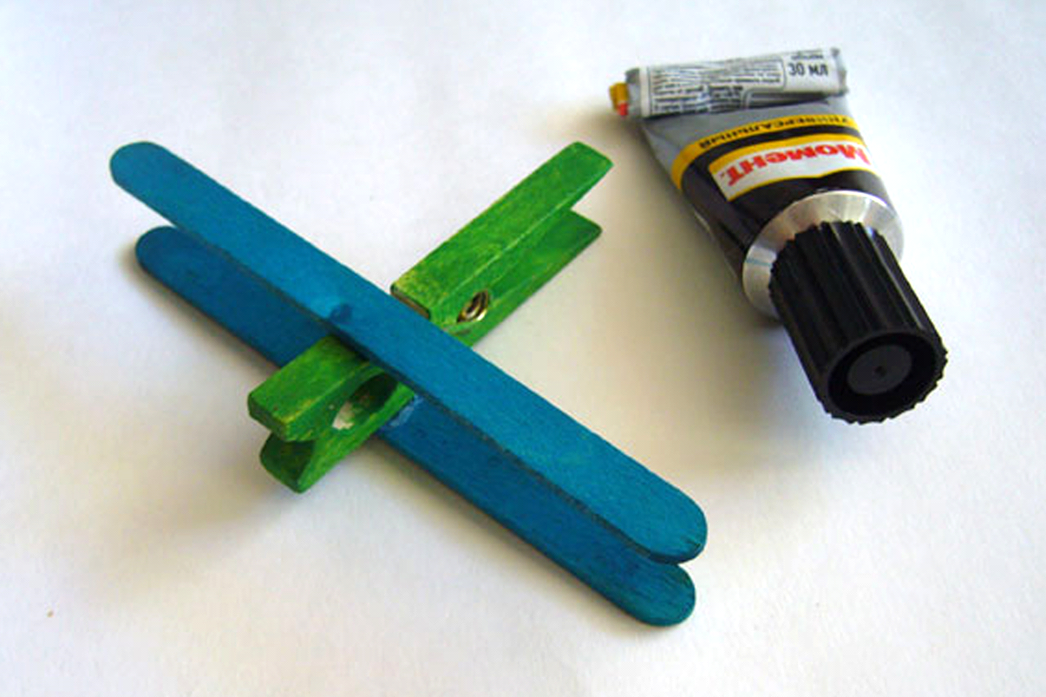
Из синих палочек, при помощи клея делаем два цветных крыла.

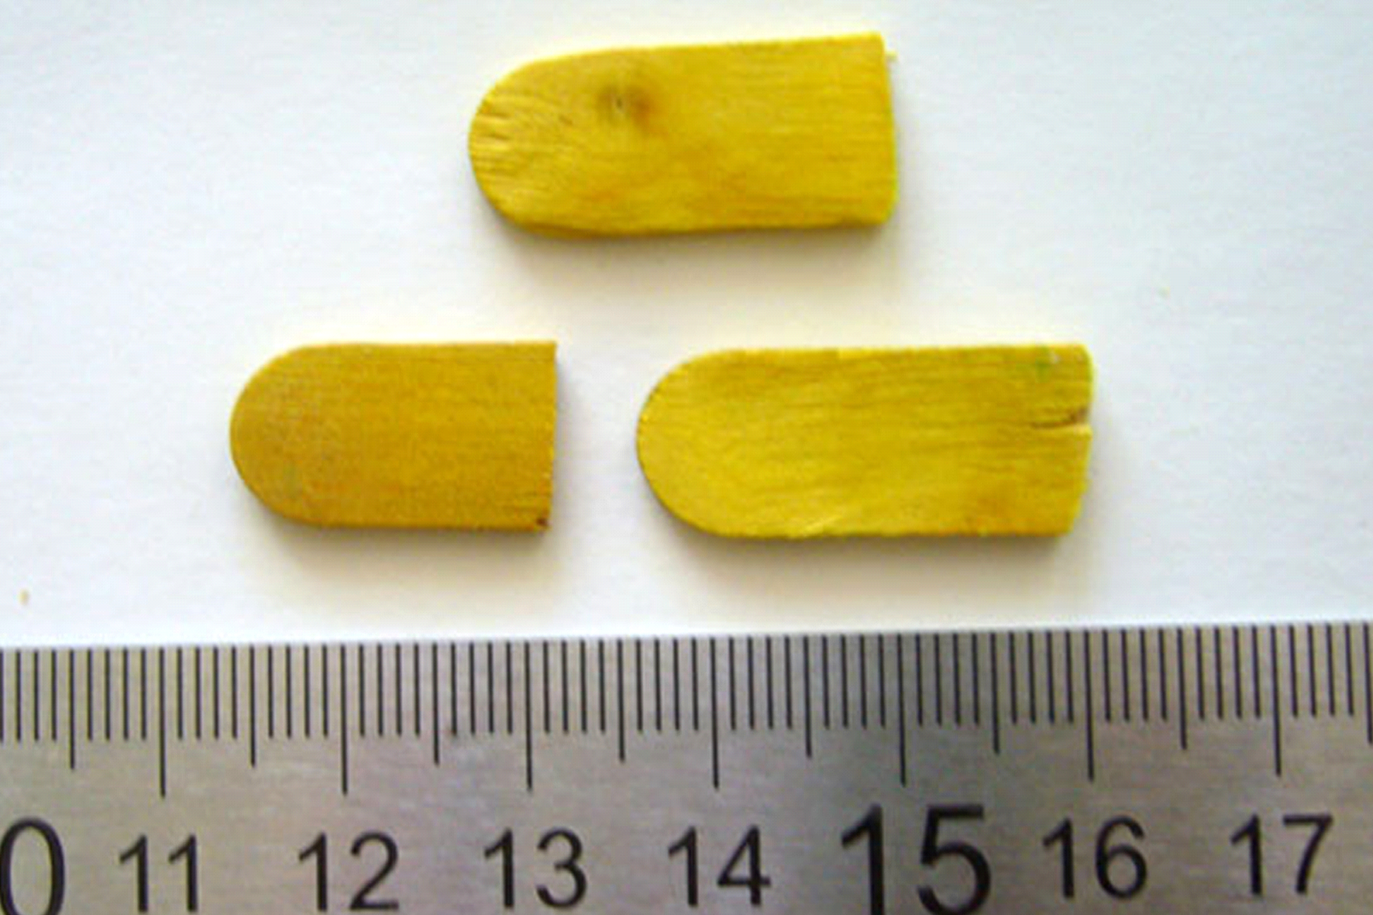
Для изготовления руля управления самолетом от желтых палочек отрезаем закругленные кончики:
два отрезка длинной 2 см, и один — 1см.
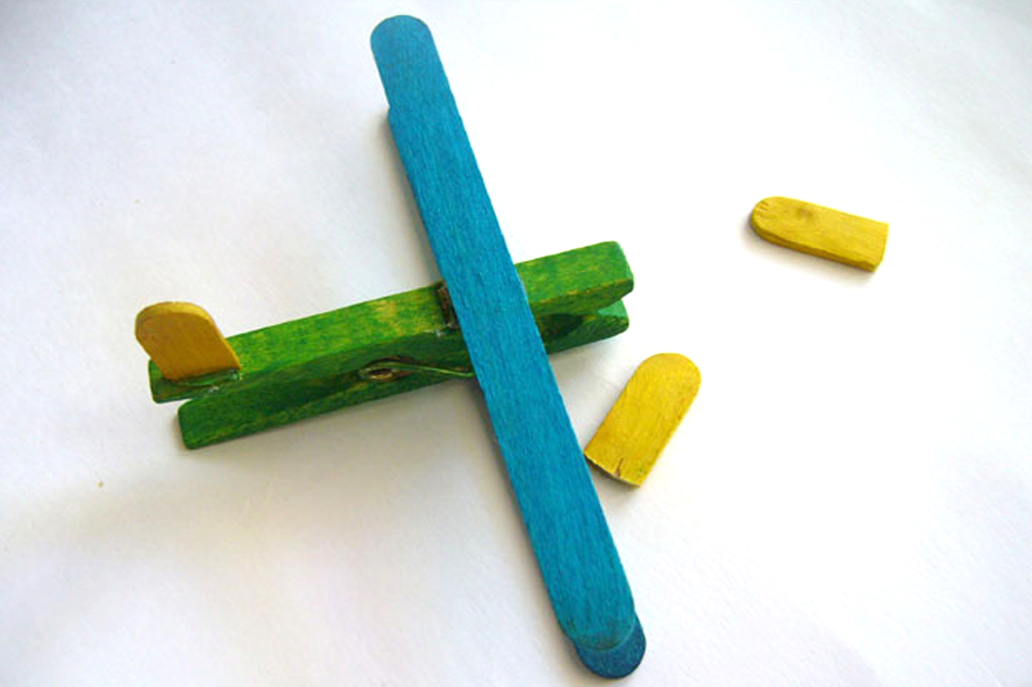
С помощью клея собираем конструкцию,
устанавливаем вертикальную деталь, затем боковые.

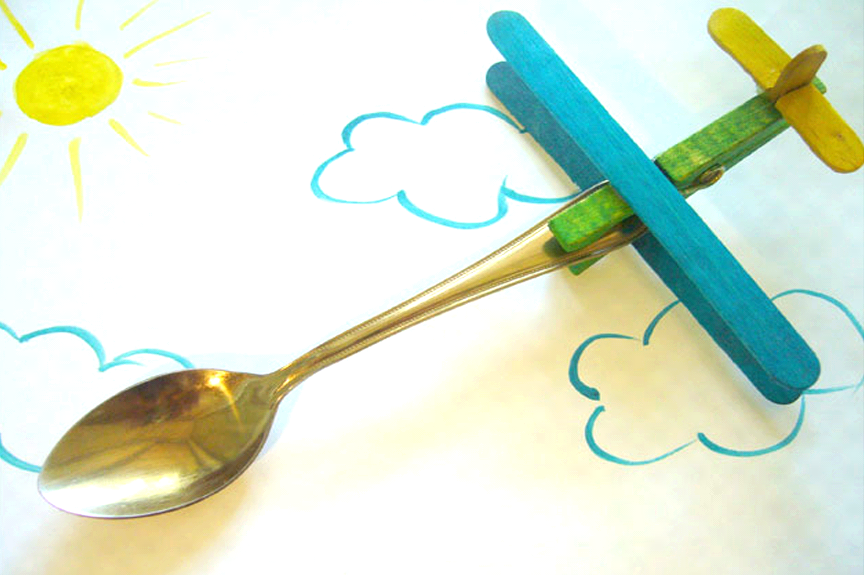
И теперь юный конструктор может превратиться в пилота.
А еще такой летательный аппарат можно прицепить к ложке
и накормить даже самого привередливого малоежку.

Желаем успехов!

